Installation de Zimbra Collaboration Suite
Déploiement et configuration sur Ubuntu Server 20.04 LTS

COMPÉTENCES E5 MOBILISÉES
Cette réalisation mobilise plusieurs compétences du référentiel BTS SIO option SISR évaluées à l'épreuve E5 « Support et mise à disposition de services informatiques ».
Bloc 1 — Gérer le patrimoine informatique
- ▸ Installer et configurer un service réseau sur un système Linux (déploiement de Zimbra 8.8.15 GA sur Ubuntu Server 20.04)
- ▸ Exploiter des référentiels, normes et standards adoptés par le prestataire informatique (protocoles SMTP, LDAP, architecture client-serveur)
- ▸ Mettre en place et vérifier les niveaux d'habilitation associés à un service (configuration du compte administrateur, gestion des droits d'accès)
Bloc 5 — Mettre à disposition des utilisateurs un service informatique
- ▸ Réaliser les tests d'intégration et d'acceptation d'un service (vérification de l'état des services avec zmcontrol, test d'accès à l'interface d'administration)
- ▸ Déployer un service (mise en production du serveur de messagerie Zimbra sur l'infrastructure de l'entreprise)

1. Introduction
Dans le cadre de la gestion de l'infrastructure informatique, il a été décidé de déployer une solution de messagerie d'entreprise reposant sur Zimbra Collaboration Suite (ZCS). Cette solution open-source offre un ensemble complet de services : messagerie (SMTP/IMAP), partage de calendriers, gestion de contacts, chat en temps réel et espace de stockage de fichiers.
Ce document décrit l'ensemble des étapes réalisées pour installer et configurer Zimbra 8.8.15 GA sur un serveur Ubuntu 20.04 LTS, depuis la création de la machine virtuelle jusqu'à la validation de l'accès à l'interface d'administration web.

• Serveur cible : Ubuntu Server 20.04 LTS (x64)
• Version Zimbra : 8.8.15 GA — build 4179
• Domaine de messagerie : stadiumcompany.local
• Adresse IP du serveur : 172.20.1.30

2. Création de la machine virtuelle
Avant d'installer Zimbra, une machine virtuelle est créée sur l'hyperviseur Proxmox.

2.1 Système d'exploitation
On sélectionne l'image ISO d'Ubuntu 20.04 LTS comme support d'installation et on appuie sur suivant

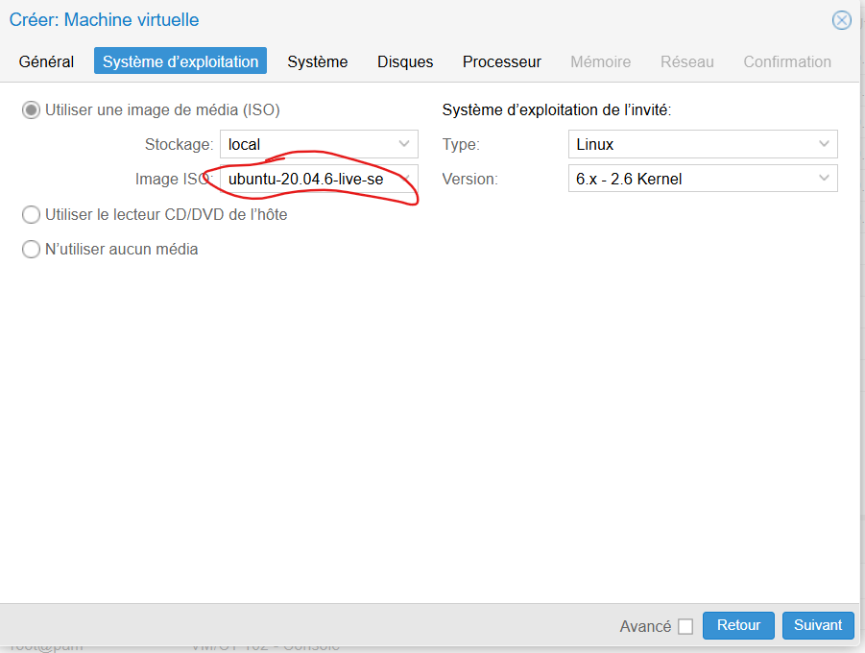

2.2 Système et micrologiciel
La machine est configurée avec les paramètres système par défaut

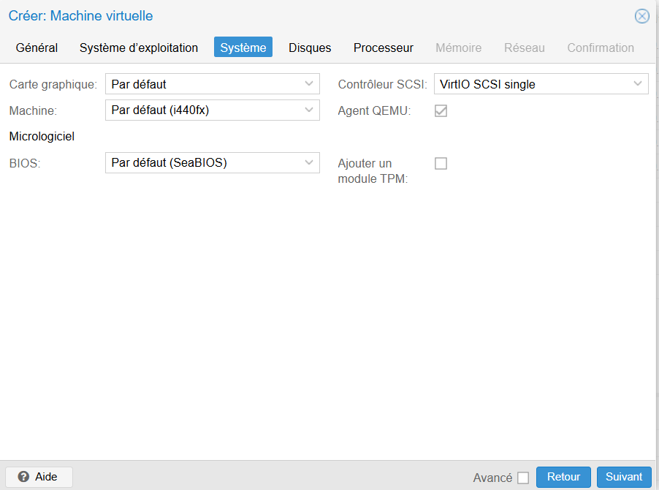

2.3 Disque dur
Un disque virtuel de 40 Go est attribué à la machine, hébergé sur le stockage local-lvm.

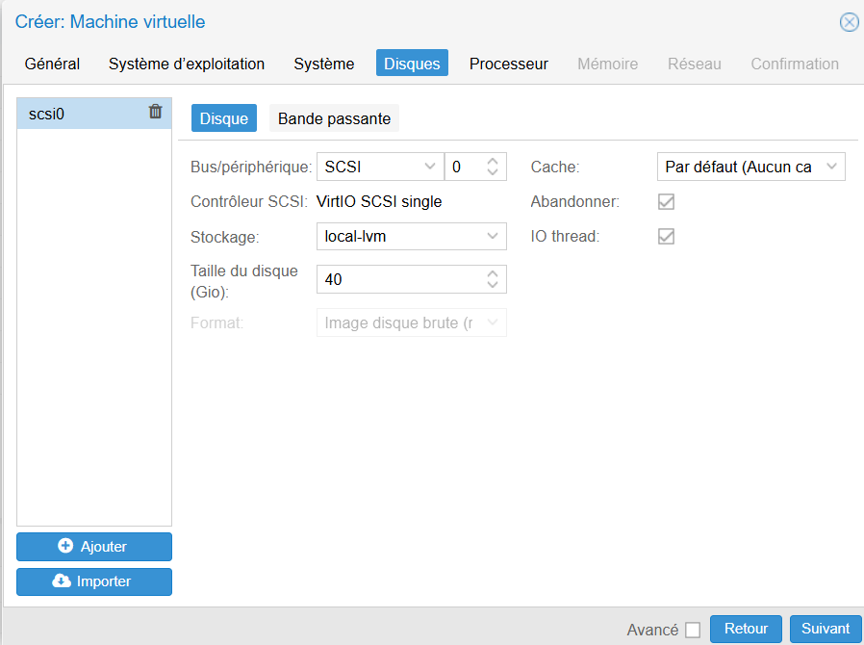
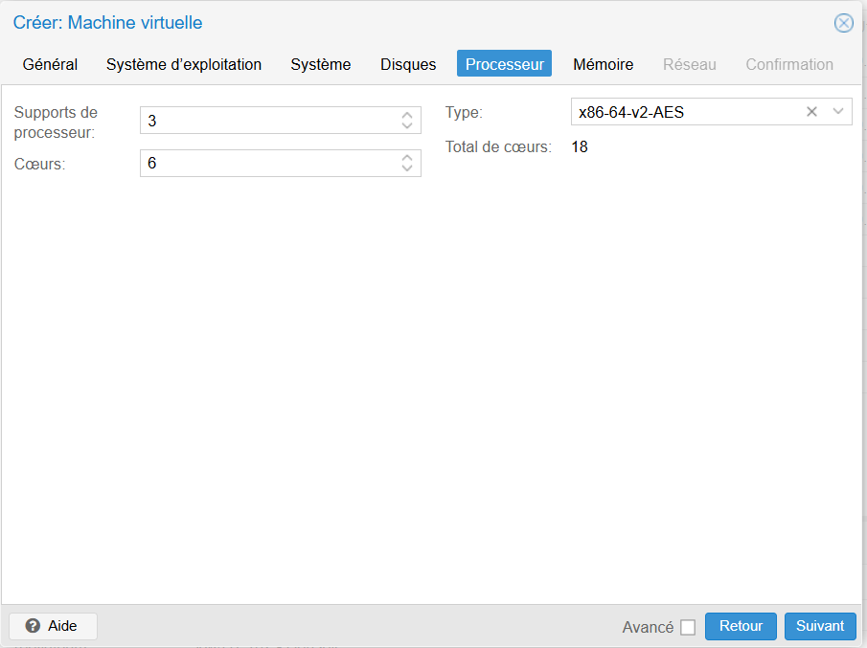
Figure 4 — Configuration du processeur

2.5 Mémoire vive
8 Go de RAM sont alloués, conformément aux prérequis minimums de Zimbra pour une installation multi-services.

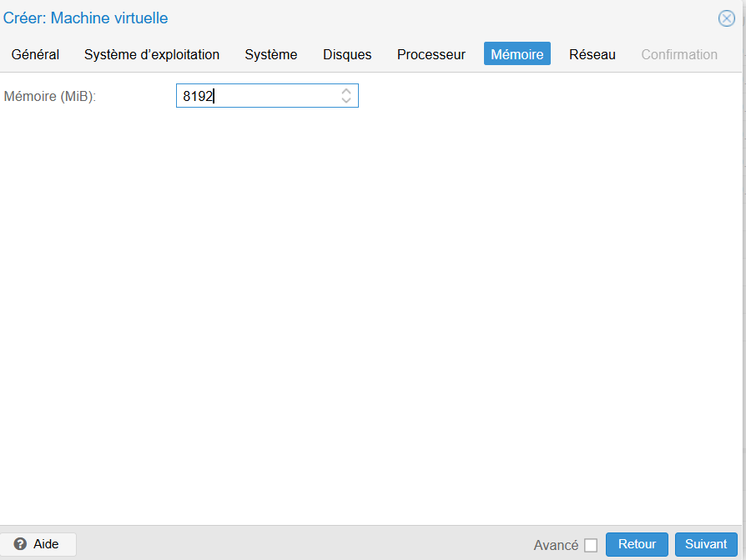
Figure 5 — Allocation de la mémoire RAM (8 Go)

3. Préparation du système Ubuntu

3.1 Connexion et configuration du nom d'hôte
Une fois Ubuntu installé, on se connecte au serveur et on configure le nom d'hôte qui doit correspondre au nom DNS du serveur de messagerie.

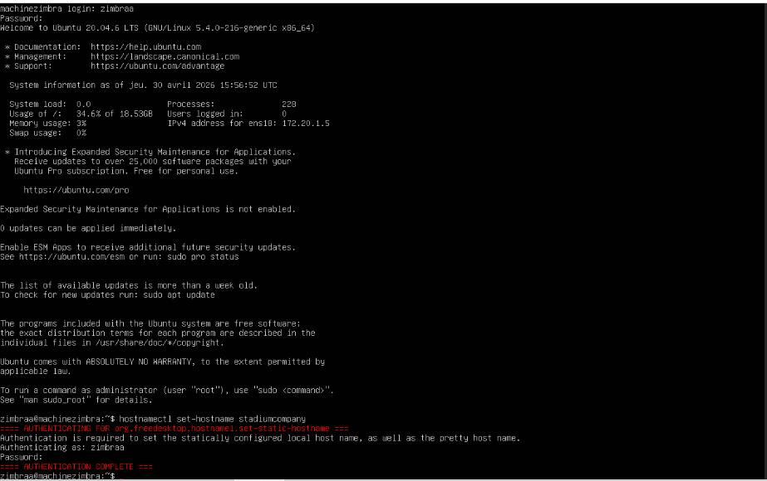

3.2 Mise à jour du système
On met à jour les paquets du système avant toute installation afin de disposer des dernières versions de sécurité.

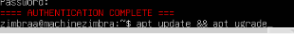

3.3 Configuration du fichier /etc/hosts
Le fichier /etc/hosts est édité pour associer l'adresse IP du serveur à son nom de domaine complet (FQDN), afin que la résolution locale soit opérationnelle avant même la configuration DNS.

3.4 Configuration du DNS (/etc/resolv.conf)
Le fichier /etc/resolv.conf est configuré pour pointer vers le serveur DNS interne (172.20.1.40) ainsi que le DNS public Google (8.8.8.8), avec le domaine de recherche stadiumcompany.local.



3.5 Configuration de la zone DNS

3.6 Validation de la résolution DNS
On vérifie que la résolution DNS fonctionne correctement avec la commande nslookup avant de lancer l'installation de Zimbra.

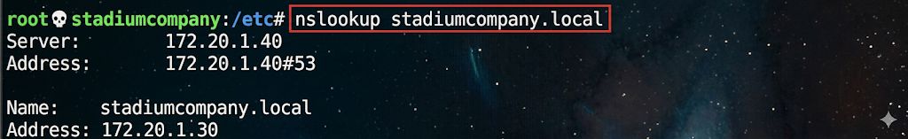

4. Téléchargement de Zimbra

4.1 Sélection du paquet
Le paquet d'installation est récupéré depuis la page de téléchargement officielle de Zimbra. On sélectionne la version 8.8.15 GA compatible Ubuntu 20.04 LTS (64 bits).

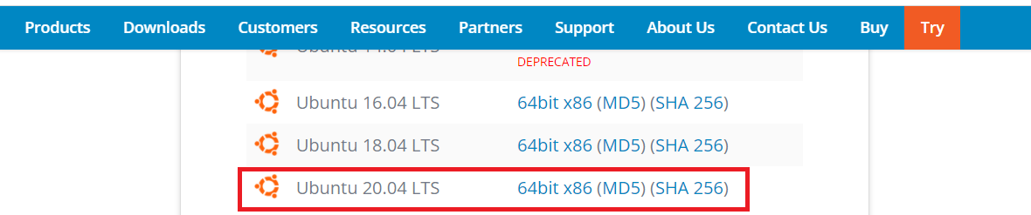
Figure 13 — Sélection du paquet Ubuntu 20.04 LTS sur le site Zimbra

4.2 Téléchargement de l'archive
L'archive est téléchargée directement sur le serveur avec la commande wget. Le téléchargement de l'archive (~235 Mo) prend environ une minute.

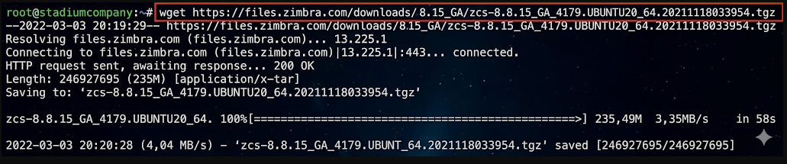

4.3 Extraction de l'archive
Une fois l'archive téléchargée, on l'extrait avec tar pour accéder au script d'installation install.sh.

5. Installation des composants
L'assistant d'installation débute par l'acceptation des termes de la licence d'utilisation, puis propose d'utiliser le dépôt de paquets officiel Zimbra:
- zimbra-ldap — Annuaire LDAP interne → Oui
- zimbra-logger — Service de journalisation → Oui
- zimbra-mta — Agent de transfert de mail (Postfix/Amavis) → Oui
- zimbra-dnscache — Cache DNS (non requis ici) → Non
- zimbra-snmp — Supervision SNMP → Oui
- zimbra-store — Serveur de stockage des mails → Oui
- zimbra-apache — Serveur web Apache → Oui
- zimbra-spell — Correcteur orthographique → Oui
- zimbra-memcached — Cache mémoire → Oui
- zimbra-proxy — Proxy NGINX → Oui
- zimbra-drive — Espace de stockage de fichiers → Oui
- zimbra-imapd (BETA) — Version bêta non retenue → Non
- zimbra-chat — Messagerie instantanée → Oui

5.3 Configuration et finalisation
À l'issue de la sélection, on accède aux options non configurées (choix 6), puis au store (option 4) pour définir le mot de passe du compte administrateur admin@stadiumcompany.local. On applique la configuration avec la touche a, on confirme la sauvegarde et on refuse l'envoi de données de télémétrie à Zimbra.

6. Vérification des services

6.1 Connexion au compte zimbra
Une fois l'installation terminée, on se connecte avec le compte système zimbra pour accéder aux outils d'administration en ligne de commande.

6.2 État des services
On vérifie que l'ensemble des services sont correctement démarrés avec zmcontrol status. Tous les services doivent afficher le statut Running.

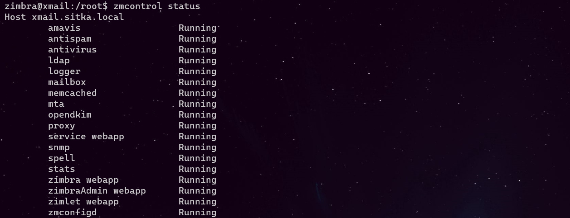

7. Accès à l'interface d'administration
L'interface d'administration Zimbra est accessible via un navigateur web sécurisé (HTTPS) sur le port 7071. Elle permet de gérer l'ensemble des paramètres du serveur : comptes utilisateurs, domaines, alias, quotas et politiques de sécurité.

• URL : https://172.20.1.14:7071
• Identifiant : admin
• Mot de passe : zimbra

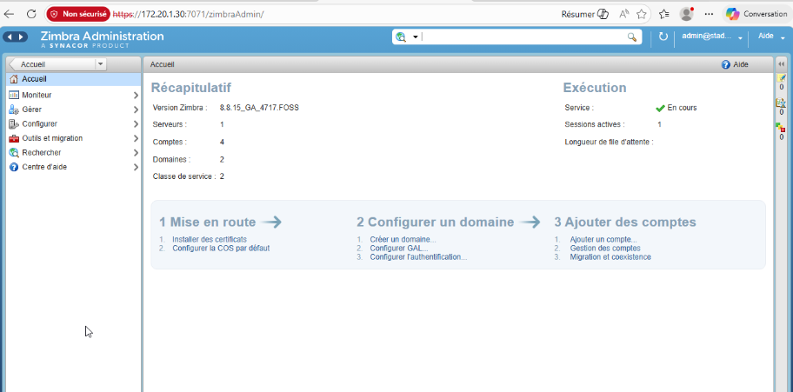

8. Conclusion
Le déploiement de Zimbra Collaboration Suite 8.8.15 GA sur Ubuntu Server 20.04 LTS a été réalisé avec succès. Les points suivants ont été validés :

- L'ensemble des composants sélectionnés (LDAP, MTA, store, proxy, chat, drive…) sont installés et opérationnels.
- Le compte administrateur est configuré et l'accès à l'interface web est fonctionnel.
- Tous les services affichent le statut Running via zmcontrol status.
- Le serveur est prêt à accueillir la configuration des domaines, la création des comptes utilisateurs et l'intégration avec un annuaire Active Directory.

Cette installation constitue la première brique d'une infrastructure de messagerie d'entreprise complète. Elle pourra être complétée par la configuration de l'authentification centralisée via Active Directory. (voir la DOC sur l’authentification Centralisée que j’ai faite)

